1. **<script src="media/js/jquery.gritter.js" type="text/javascript"></script>**

一个小的通知插件

这是demo:<http://boedesign.com/demos/gritter/>

效果如下：

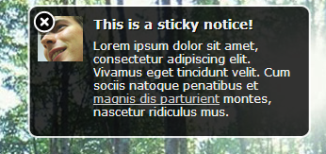

2. <link rel="stylesheet" type="text/css" href="media/css/chosen.css" />

**<script type="text/javascript" src="media/js/chosen.jquery.min.js"></script>**

实现普通HTML标签select的option多选如下图：

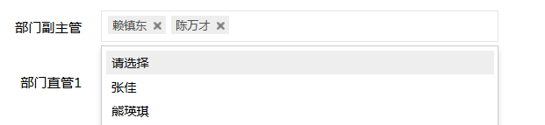

3. **<script type="text/javascript" src="media/js/select2.min.js"></script>**

<link rel="stylesheet" type="text/css" href="media/css/select2_metro.css" />

也是多选的一个插件，类似上面的chosen但又和chosen不一样。它是通过数组方式调用。

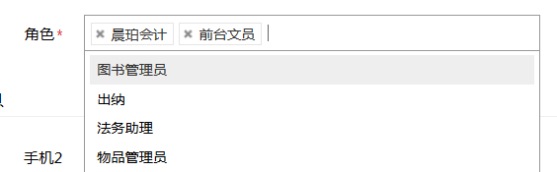

4. **<script src="media/js/jquery-migrate-1.2.1.min.js" type="text/javascript"></script>** 当开发者需要在代码中使用新版本的jQuery时，**可以在1.9或2.0版本中使用该插件来检测哪些功能已经弃用或移除，并可以在必要时恢复这些功能**

**项目地址：**<https://github.com/jquery/jquery-migrate/>

**5.<script src="media/js/jquery.slimscroll.min.js" type="text/javascript"></script>**

**美化一个可滚动区域的DIV的滚动条，效果如下：**

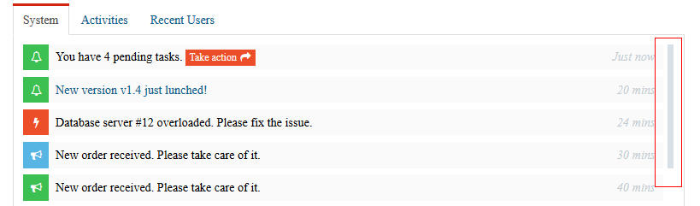

**github项目地址：**<https://github.com/rochal/jQuery-slimScroll/>

6. **<script src="media/js/jquery.blockui.min.js" type="text/javascript"></script>**

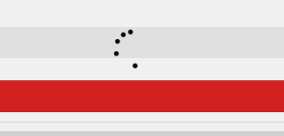

全屏遮罩层插件。一般用在请求数据时显示，请求完成后unblockui().

7. **<script src="media/js/jquery.cookie.min.js" type="text/javascript"></script>**

一个轻量级的cookie 插件，可以读取、写入、删除 cookie。

以下链接简要介绍了其用法：

<http://www.cnblogs.com/Denny_Yang/archive/2012/06/11/2544590.html>

<http://www.nowamagic.net/jquery/jquery_JqueryCookie.php>

8. **<script src="media/js/jquery.uniform.min.js" type="text/javascript" ></script>**

这是一个jquery表单美化插件。不兼容IE6。

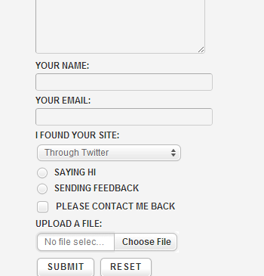

9. **<script type="text/javascript" src="media/js/select2.min.js"></script>**

Select2是一个基于jQuery的替代选择框。 它支持搜索、远程数据集读取和无限滚动的结果。

这是官网地址：<http://ivaynberg.github.io/select2/>

10. <script src="media/js/jquery.vmap.js" type="text/javascript"></script>

这是一个jquery德矢量图生成插件。

官网：<http://jqvmap.com/>

详细介绍：<http://www.gbin1.com/technology/jquerynews/20120514jquery-plugin-vector-map/>

11. **<script src="media/js/jquery.flot.js" type="text/javascript"></script>**

Flot是一套用Javascript写的绘制图表用的函式库, 专门用在网页上执行绘制图表功能。

详细说明与用法：

<http://www.jqueryflottutorial.com/cn/how-to-make-jquery-flot-realtime-update-chart.html>

非常适合于单证一类的系统。

12. **<script src="media/js/jquery.pulsate.min.js" type="text/javascript"></script>**

闪动提示效果插件，效果如下：

注意外边白色框是在闪动的。

官网：<http://kilianvalkhof.com/jquerypulsate/>

13. **<script src="media/js/date.js" type="text/javascript"></script>**

这是一个javascript的日期库。详细见官网

官网地址：<http://www.datejs.com/>

14. **<script src="media/js/daterangepicker.js" type="text/javascript"></script>**

日期段选择的插件。详细见下：

<https://github.com/dangrossman/bootstrap-daterangepicker>

15. **<script src="media/js/fullcalendar.min.js" type="text/javascript"></script>**

很熟悉也很强大的日历插件

官网：<http://arshaw.com/fullcalendar/>

16. **<script src="media/js/jquery.easy-pie-chart.js" type="text/javascript"></script>**

这是一个jQuery插件,使用画布元素呈现简单的饼图。这些图表是高度可定制的,非常容易实现,扩展到显示的分辨率的客户端提供锋利的图表显示,即使是在视网膜和使用requestAnimationFrame平滑动画在现代设备。

官网：<http://rendro.github.io/easy-pie-chart/>

17. **<script src="media/js/jquery.sparkline.min.js" type="text/javascript"></script>**

详细介绍：<http://omnipotent.net/jquery.sparkline/#s-docs>

<http://www.open-open.com/ajax/ajax20080721161635.htm>